УЛЬЯНОВСКАЯ ГОРОДСКАЯ ДУМА

РЕШЕНИЕ

от 25.11.2022 № 138

О внесении изменений в решение
Ульяновской Городской Думы от 27.06.2007 № 83
«Об утверждении Генерального плана города Ульяновска»

В соответствии с Градостроительным кодексом Российской Федерации, Федеральным законом от 06.10.2003 № 131-ФЗ «Об общих принципах организации местного самоуправления в Российской Федерации», Уставом муниципального образования «город Ульяновск», учитывая протокол общественных обсуждений и заключение о результатах общественных обсуждений по проекту настоящего решения, Ульяновская Городская Дума
РЕШИЛА:

1. Внести в решение Ульяновской Городской Думы от 27.06.2007 № 83 «Об утверждении Генерального плана города Ульяновска» следующие изменения:
1) фрагмент приложения 1 в отношении земельных участков, расположенных в части территории, расположенной в границах улиц Хваткова, Ефремова, Крефельдской и трассы М-5 (Урал) в Засвияжском районе города Ульяновска, изложить в соответствии с приложением 1 к настоящему решению;
2) дополнить приложениями 173 – 175 (соответственно приложения 2-4 к настоящему решению).
2. Настоящее решение вступает в силу на следующий день после дня его официального опубликования и подлежит размещению на официальном сайте Ульяновской Городской Думы в информационно-телекоммуникационной сети «Интернет».

Глава города Ульяновска Д.А.Вавилин

Председатель Ульяновской
Городской Думы И.В.Ножечкин

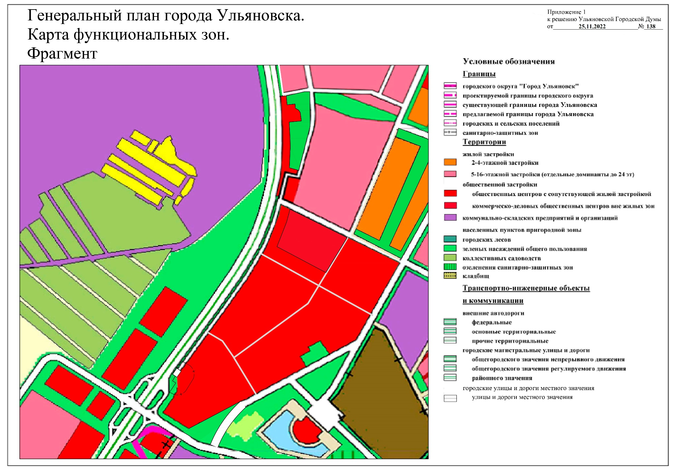
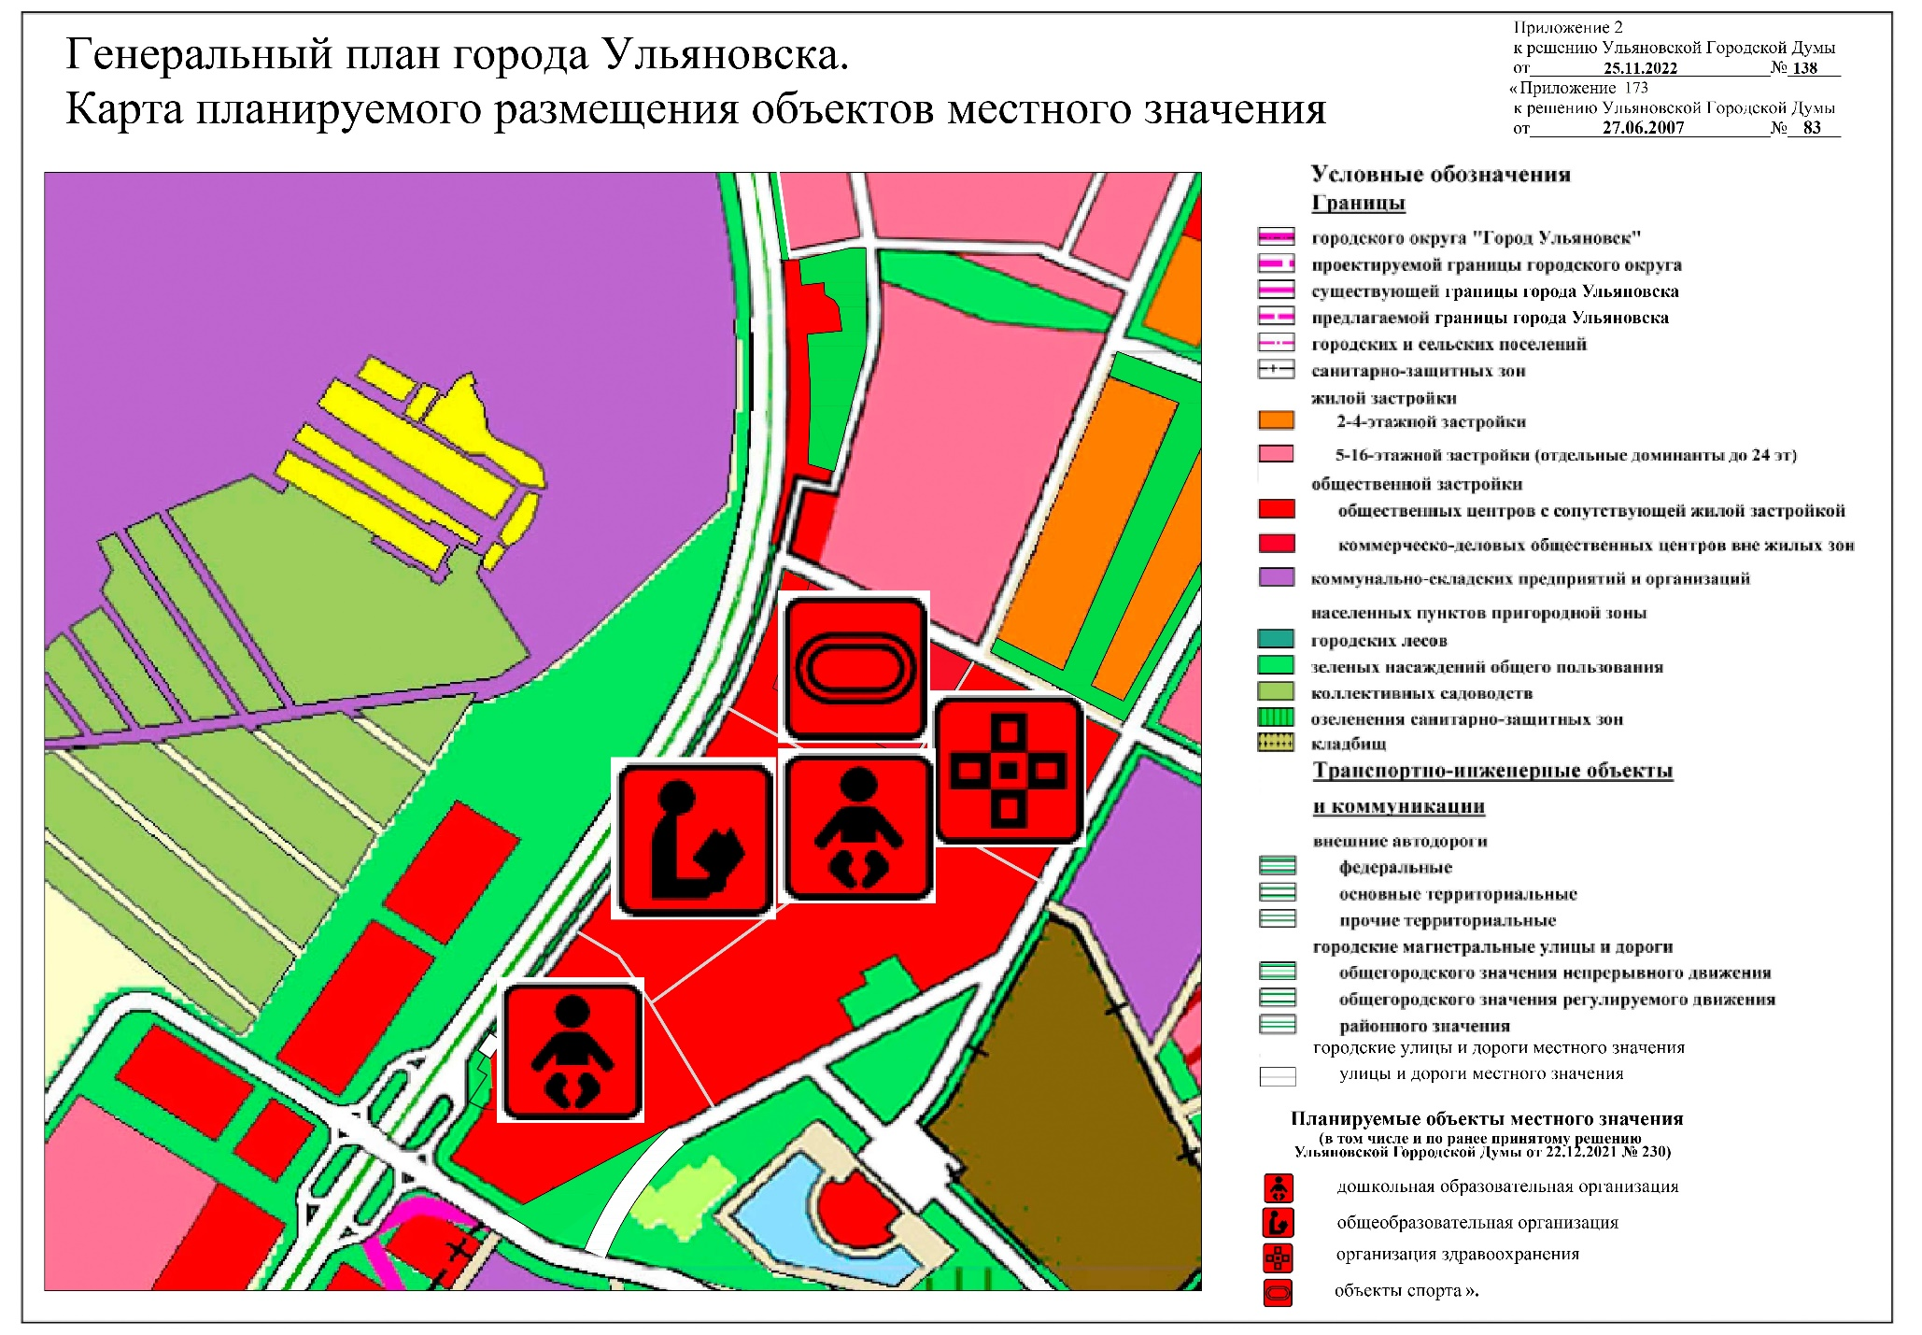
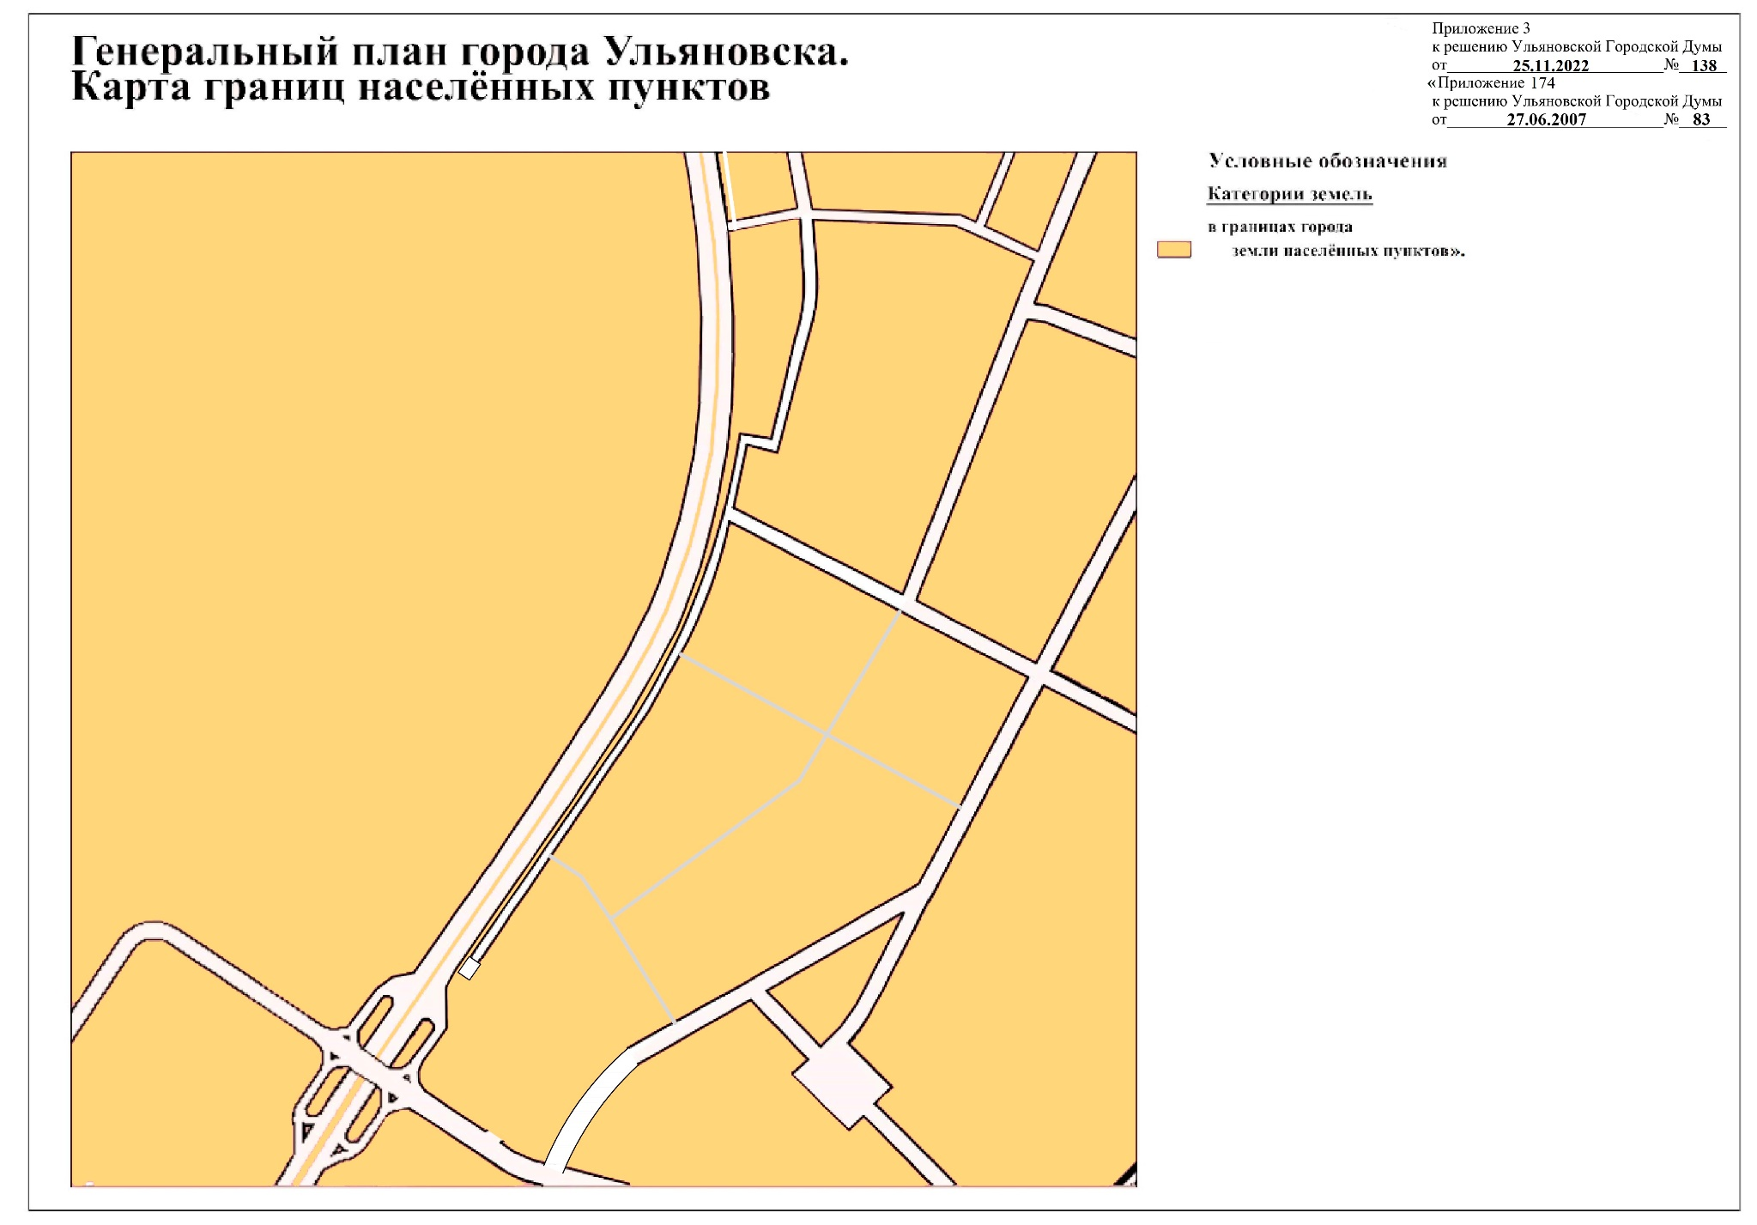

Приложение 4
к решению Ульяновской Городской Думы
от _______25.11.2022_______ №___138___
«Приложение 175
к решению Ульяновской Городской Думы
от . 27.06.2007 . № . 83 .

Генеральный план города Ульяновска
Положение о территориальном планировании в части территории, расположенной в границах
улиц Хваткова, Ефремова, Крефельдской и трассы М-5 (Урал) в Засвияжском районе города Ульяновска

Ульяновск, 2022 год
Оглавление

введение 3
1.Цели и задачи проекта 4
2. СВЕДЕНИЯ О ВИДАХ, НАЗНАЧЕНИИ И НАИМЕНОВАНИЯХ ПЛАНИРУЕМЫХ ДЛЯ РАЗМЕЩЕНИЯ ОБЪЕКТОВ МЕСТНОГО ЗНАЧЕНИЯ ГОРОДСКОГО ОКРУГА, ИХ ХАРАКТЕРИСТИКИ И МЕСТОПОЛОЖЕНИЕ……………………………………………………….6
3. ПАРАМЕТРЫ ФУНКЦИОНАЛЬНЫХ ЗОН, СВЕДЕНИЯ О ПЛАНИРУЕМЫХ ДЛЯ РАЗМЕЩЕНИЯ НА НИХ ОБЪЕКТАХ ФЕДЕРАЛЬНОГО ЗНАЧЕНИЯ, ОБЪЕКТАХ РЕГИОНАЛЬНОГО ЗНАЧНИЯ, ОБЪЕКТАХ МЕСТНОГО ЗНАЧЕНИЯ……………………………...6
ОСНОВНЫЕ ИСТОЧНИКИ ИНФОРМАЦИИ……………………………………………………….......8
введение
Территориальное планирование развития муниципального образования «город Ульяновск» осуществляется посредством разработки градостроительной документации. При разработке градостроительной документации необходимо руководствоваться Градостроительным кодексом Российской Федерации, другими федеральными законами и иными нормативными правовыми актами Российской Федерации, законами и иными правовыми актами субъектов Российской Федерации, федеральными градостроительными нормативами и правилами, нормативно-техническими документами в области градостроительства, региональными нормативами градостроительного проектирования, нормативными правовыми актами органов местного самоуправления и местными нормативами градостроительного проектирования.
Документы территориального планирования учитываются при комплексном решении вопросов социально-экономического развития, установления границ муниципального образования, принятия решений о переводе земель из одной категории в другую, планирования и организации рационального использования земель и их охраны.

1. Цели и задачи проекта

В соответствии с Градостроительным кодексом Российской Федерации, а также исходя из совокупности социальных, экономических, экологических и иных факторов, обеспечения учета интересов граждан и их объединений, субъектов Российской Федерации и муниципальных образований внесение изменений в Генеральный план устанавливает основные цели и задачи.
Основная цель внесения изменений в Генеральный план города Ульяновска - разработка градостроительной стратегии на основе принципов устойчивого развития территорий и создания благоприятной среды обитания в части территории, включенной в границы муниципального образования «город Ульяновск». Цель устойчивого развития градостроительной системы – сохранение и рациональное использование всех ресурсов в части территории проектирования.
Цель данного проекта – изменение функциональных зон в части территории расположенной в границах улиц Хваткова, Ефремова, Крефельдской и трассы М-5 (Урал) в Засвияжском районе города Ульяновска:
- с «территории зеленых насаждений общего пользования» на «территории общественных центров с сопутствующей жилой застройкой»;
- с «территории общественных центров с сопутствующей жилой застройкой» на «территории зеленых насаждений общего пользования» (смена функциональной зоны произведена относительно земельного участка с кадастровым номером 73:19:073201:4464 в целях соблюдения баланса зеленых насаждений общего пользования в микрорайоне «Юго-западный»);
- с «территории зеленых насаждений общего пользования» на «коммерческо-деловых общественных центров вне жилых зон».
Данное изменение вносится с целью дальнейшего освоения и развития территории, оно не противоречит нормативным документам и задачам документов территориального планирования.
В задачу внесения изменений в Генеральный план города Ульяновска входит разработка основных градостроительных мероприятий в части обеспечения последовательного экономического роста, предпосылок социальной стабильности, формировании благоприятной среды обитания.
Предмет внесения изменений в Генеральный план города Ульяновска – функционально-пространственная организация территории, в границах муниципального образования «город Ульяновск» в соответствии с долгосрочной стратегией градостроительного формирования на основе устойчивого развития территории, которое включает в себя обеспечение существенного прогресса в развитии сектора экономики, повышение уровня жизни и условий проживания населения, достижение долговременной экономической безопасности развития муниципального образования «город Ульяновск», экономное использование всех видов ресурсов, включая современные методы организации инженерных систем, создание благоприятной среды жизнедеятельности.

2. СВЕДЕНИЯ О ВИДАХ, НАЗНАЧЕНИИ И НАИМЕНОВАНИЯХ ПЛАНИРУЕМЫХ ДЛЯ РАЗМЕЩЕНИЯ ОБЪЕКТОВ МЕСТНОГО ЗНАЧЕНИЯ ГОРОДСКОГО ОКРУГА, ИХ ОСНОВНЫЕ ХАРАКТЕРИСТИКИ, МЕСТОПОЛОЖЕНИЕ.

Внесение изменений в Генеральный план города Ульяновска направлено на развитие рассматриваемой территории, изменение функциональных зон в части территории расположенной в границах улиц Хваткова, Ефремова, Крефельдской и трассы М-5 (Урал) в Засвияжском районе города Ульяновска:
- с «территории зеленых насаждений общего пользования» на «территории общественных центров с сопутствующей жилой застройкой»;
- с «территории общественных центров с сопутствующей жилой застройкой» на «территории зеленых насаждений общего пользования»;
- с «территории зеленых насаждений общего пользования» на «коммерческо-деловых общественных центров вне жилых зон».
Данное изменение вносится в целях дальнейшего освоения и развития территории, оно не противоречит нормативным документам и задачам документов территориального планирования.
На данный момент рассматриваемая территория свободна от застройки.

3. ПАРАМЕТРЫ ФУНКЦИОНАЛЬНЫХ ЗОН, СВЕДЕНИЯ О ПЛАНИРУЕМЫХ ДЛЯ РАЗМЕЩЕНИЯ НА НИХ ОБЪЕКТАХ ФЕДЕРАЛЬНОГО ЗНАЧЕНИЯ, ОБЪЕКТАХ РЕГИОНАЛЬНОГО ЗНАЧЕНИЯ, ОБЪЕКТАХ МЕСТНОГО ЗНАЧЕНИЯ.

Параметры функциональных зон.

№№  п/п | Наименование функциональной зоны | Ориентировочная площадь, га
1 | «территории общественных центров с сопутствующей жилой застройкой» | 61,1
2 | «зеленые насаждения общего пользования» | 4,4
3 | «коммерческо-деловых центров вне жилых зон» | 6,0

Распоряжением Правительства Ульяновской области от 28.12.2018 № 672-р проекту жилищного строительства «Микрорайон «Юго-Западный» II этап (1-я, 2-я очереди) присвоен статус особо значимого проекта жилищного строительства. В целях реализации данного проекта на проектируемой территории планируется размещение двух детских садов, общеобразовательной школы, объекта спорта, поликлиники.
Ориентировочная численность населения проектируемого микрорайона составляет 11667 человек.
Расчет по обеспеченности детскими дошкольными учреждениями выполнен на основании местных нормативов градостроительного проектирования МО «город Ульяновск», утвержденных постановлением администрации города Ульяновска от 25.05.2012 № 2388 (ред. от 16.07.2019), далее по тексту МНТП.
Для выполнения расчета принимаем норму обеспеченности в 56 мест на 1000 жителей (МНТП п.3.2),
56 х 11667/1000 = 653 мест.
Предполагается строительство 2 детских садов по 320 мест.
Общеобразовательные учреждения.
Для выполнения расчета принимаем норму обеспеченности 120 места на 1000 человек.
120 x 11500/1000 = 1400 мест.
Предполагается строительство школы на 1400 мест.
Поликлиники.
Согласно СП 42.13330.2016 радиус обслуживания поликлиник в городах составляет 1000 м.
В связи с отсутствием в пределах данной территории учреждений здравоохранения предполагается строительство поликлиники.
Согласно СП 42.13330.2016 радиус обслуживания физкультурно-спортивных центров жилых районов 1500 м. В связи с отсутствием в пределах данной территории физкультурно-спортивных центров предполагается строительство объекта спорта.
Предложение по изменению трассировки улиц направлено на увеличение селитебной территории, разграничение зоны жилой застройки и территории улиц и дорог организации не только съезда с ул. Ефремова к жилому микрорайону, но и выезда с территории жилого микрорайона на ул. Ефремова.

ОСНОВНЫЕ ИСТОЧНИКИ ИНФОРМАЦИИ

В основу разработки проекта внесения изменений в Генеральный план города Ульяновска положена следующая законодательная и методическая документация:
- Градостроительный кодекс Российской Федерации;
- Земельный кодекс Российской Федерации;
- Федеральный закон от 06.10.2003 № 131-ФЗ «Об общих принципах организации местного самоуправления в Российской Федерации»;
- Федеральный закон от 21.12.2004 № 172-ФЗ «О переводе земель или земельных участков из одной категории в другую»;

- СП 42.13330.2016. «Свод правил. Градостроительство. Планировка и застройка городских и сельских поселений. Актуализированная редакция СНиП 2.07.01-89*»;
- Федеральный закон от 10.01.2002 № 7-ФЗ «Об охране окружающей среды»;
- Федеральный закон от 27.12.2002 № 184-ФЗ «О техническом регулировании» (с изм. и доп., вступ. в силу с 23.12.2021);
- постановление Главного государственного санитарного врача Российской Федерации от 25.09.2007 № 74 «О введении в действие новой редакции санитарно-эпидемиологических правил и нормативов СанПиН 2.2.1/2.1.1.1200-03 «Санитарно-защитные зоны и санитарная классификация предприятий, сооружений и иных объектов»;
- СП 34.13330.2021 «Свод правил. Автомобильные дороги. Актуализированная редакция СНиП 2.05.02-85*».».

__________________

